FalcoPlana Carport
Falco

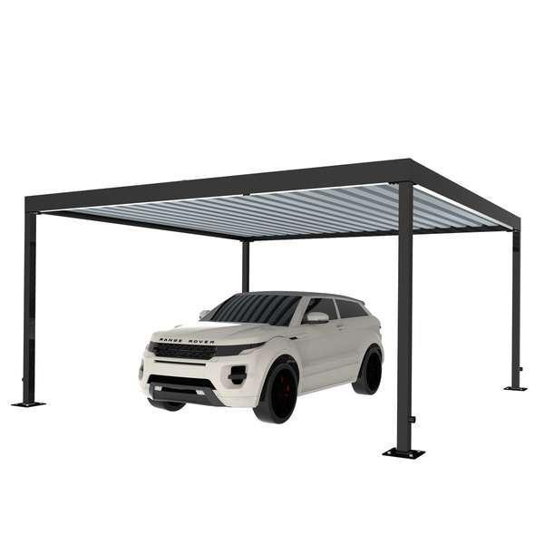Eigenschaften
Ausführung
offen
Farbton
nach RAL-Farbkarte
Montageart
Boden, freistehend
Oberfläche
pulverbeschichtet, verzinkt
Werkstoff
Blech, Holz, Stahl
Breite (mm)
4.900,00
Höhe (mm)
2.200,00 - 2.400,00
Anzahl Seitenteile
0, 2
Einsatzzweck
Carport, Fahrräder, Regenschutz

